الجمهورية الجزائرية الديمقراطية الشعبية
وزارة التربية الوطنية مديرية التربية لولاية غليزان
متوسطة: منور الحاج امتحان تجريبي لشهادة التعليم المتوسط 2024
اختبار في مادة: العلوم الفيزيائية والتكنولوجيا المدة: ساعة ونصف
الجزء الأول: (12 نقطة)
التمرين الأول: (06 نقاط)
- بغرض الحصول على معدن الزنك ( Zn ) أجرينا تحليلا كهربائيا بسيطا لمحلول كلور الزنك (Zn²⁺, 2Cl⁻) فلاحظنا ترسب شعيرات معدنية عند المهبط و انطلاق فقاعات غازية عند المصعد تزيل لون كاشف النيلة .
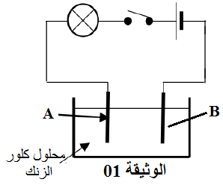
- سم النوع الكيميائي و الصيغة الكيميائية لكل من :
الشعيرات المعدنية و الغاز المنطلق .
2- عبر بمعادلة كيميائية عن التفاعل الحادث عند
كل مسرى والمعادلة الجمالية .

II- أخذنا معدن الزنك المترسب عند المهبط و قمنا بوضعه في محلول كبريتات النحاس(Cu²⁺ , SO₄²⁻) ذو اللون الأزرق
فلاحظنا اختفاء اللون الأزرق للمحلول و ترسب معدن ذو لون أحمر و كذلك اختفاء معدن الزنك .
1- على ماذا يدل : اختفاء اللون الأزرق ؟ و اختفاء معدن الزنك ؟
2- اكتب المعادلة الكيميائية المنمذجة للتفاعل الحادث ؟
التمرين الثاني: (06 نقاط)
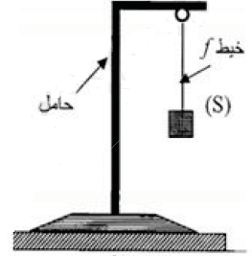
تحسبا لشهادة التعليم المتوسط، أنجزأستاذ العلوم الفيزيائية تجربة أمام التلاميذ لاختبار مدى فهمهم لبعض الظواهر الميكانيكية، حيث قام بتعليق جسم (S) كتلتهm=600g كما يوضحه -الوثيقة 2.
- باعتبار الجسم (S) في حالة توازن، أذكر القوى المؤثرة عليه.
- أحسب ثقل الجسم (S) ثم استنتج قوة شد الخيط T.
- ننزع الخيط ونغمر الجسم (S) كليا في حوض به ماء فيزيح حجما من الماء قدره V=60$×$10⁻⁵ m³
- سمي القوة التي يؤثر بها الماء على الجسم (S) ثم احسب شدتها.
تعطى : الكتلة الحجمية للماءm³ 1000Kg/=ρ و g=10N/Kg
- برأيك هل الجسم (S) يغوض في قاع الحوض أم يبقى عالقا؟ علل.
- مثل القوى المؤثرة عليه باستعمال سلم الرسم :
الوثيقة 2 2

الجزء الثاني: (08 نقاط)
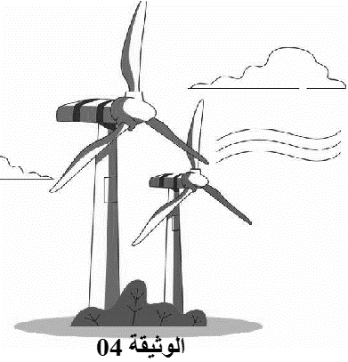
الوضعية الإدماجية:
تستخدم الطاقة الحركية للرياح في توليد الكهرباء بواسطة منوبات
ضخمة كما في الوثيقة 03.
Iـ تتكون المنوّبة من عنصرين أساسيين لإنتاج الطاقة الكهربائية.
1 ـ حدد هذين العنصرين، ثم سمّ الظاهرة الحادثة على مستوى المنوّبة.
2ـ تمّ معاينة التوتر الكهربائي الناتج عن هذه الظاهرة بجهاز راسم
الوثيقة 3
الاهتزاز المهبطي مَكَّن من الحصول على الوثيقة 04.
أـ ما طبيعة هذا التوتر الكهربائي؟ علل ذلك.
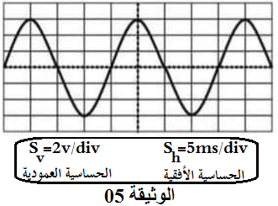
ب ـ احسب القيمة الأعظمية U_{max}، و الدور.T
-II أحد هذه المنازل المزودة بهذا النوع من التيار الكهربائي عانت
من بعض المشاكل منها:
- إصابة الأم بصعقة كهربائية عند ملامستها للهيكل المعدني
لغسالة الأواني أثناء الاشتغال.
- انقطاع التيار الكهربائي عند تشغيل جميع الأجهزة الكهربائية
الوثيقة 4
الموجودة في المنزل في آن واحد.
1ـ اذكر سبب كل مشكلة حدثت في هذا المنزل، و ما هي الاجراءات الصحيحة التي يجب القيام بها لحل هذين المشكلين.
2ـ تمثل الوثيقة 05 مخطط للتركيبة السابقة أعد رسمه موضحا عليه التعديلات و الإضافات المناسبة.
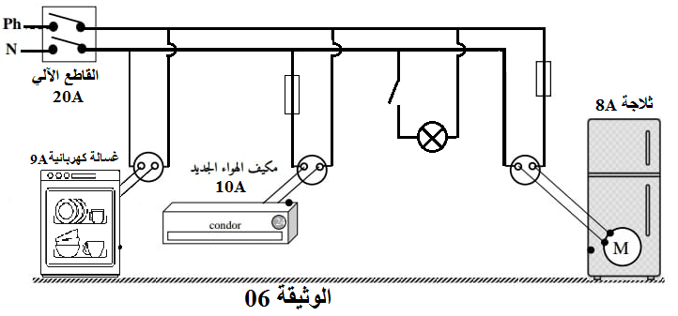

الوثيقة 5

